* Un Use case est utilisé lors de la spécification des besoins
* Répond à la question : Que fais le système ? ou Qui fait quoi ? et Non pas **Comment !!!!**
* Il est utilisé pour :
* Recueillir, analyser et organiser les besoins
* Recenser les fonctionnalités d’un système
* Le diagramme est constitué de
* Système
* Acteurs (C’est un rôle joué par l’utilisateur du système)
* cas d’utilisation

Exemple :

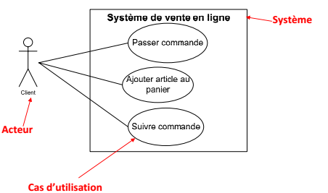

* On a différente relation entre les cas d’utilisation :
* Include :

Exemple

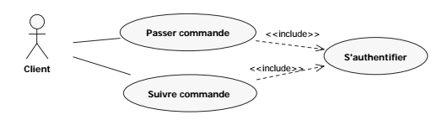

Pour passer une commande le client doit Inclure une action d’authentification

* Extend : Etendre avec une condition
* Heritage :

Exemple

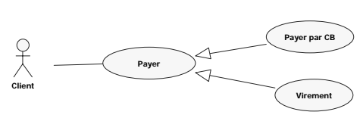

Exemple Globale :

